**BÀI THỰC HÀNH MÔN HỌC: HỆ PHÂN TÁN**

**CHƯƠNG 3: ĐỊNH DANH**

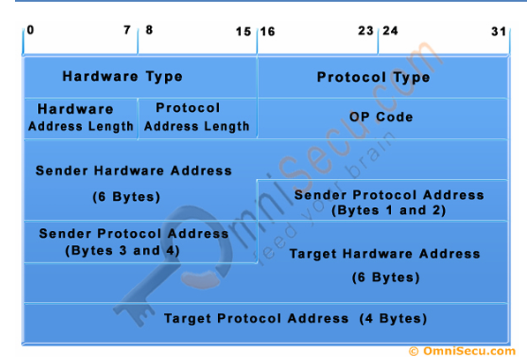

**Câu hỏi 1: Giải thích ý nghĩa các trường trong thông điệp ARP trên.**

Hardware type: Loại phần cứng đang dùng

Protocol Type: Giao thức cấp cao đang sử dụng địa chỉ IP

Hardware address length: Độ dalf địa chỉ phần cứng tính thoe byte

Protocol Address length: Độ dài địa chỉ giao thức IP theo byte

Opcode : Loại hành động của gói ARP: 1: request IP, 2: Reply

Sender hardware address : Địa chỉ MAC của máy gửi gói ARP

Sender Protocal Address: Địa chỉ IP máy gửi gói ARP

Target Hardware Address : Địa chỉ MAX máy nhận cần hỏi

Target Protocal Address: Địa chỉ IP máy đích đang tìm

***Câu hỏi 2: Hãy cho biết các thông tin sau trong cửa sổ bạn đang quan sát:***

Ảnh có chứa văn bản, ảnh chụp màn hình, phần mềm, màn hình

Nội dung do AI tạo ra có thể không chính xác.

- Destination MAC address: 00:00:27:a7:f2:ee  
- Opcode: request (1)  
- Target MAC address: 00:00:00:00:00:00

***Câu hỏi 3: Hãy cho biết các thông tin sau trong cửa sổ bạn đang quan sát:***

Ảnh có chứa văn bản, ảnh chụp màn hình, Phông chữ

Nội dung do AI tạo ra có thể không chính xác.  
 - Opcode: reply (2)  
- Sender MAC address: 08:00:27:f2:f1:12  
- Sender IP address: 172.20.10.6  
- Target MAC address: 08:00:27:a7:f2:ee  
- Target IP address: 172.20.10.5

***Câu hỏi 4: Bạn quan sát được gì và rút ra được kết luận gì?***

- Ban đầu máy NS1 chưa rõ địa chỉ IP 172.20.10.5gắn với máy vật lý nào nên gửi ARP broadcast với MAC tạm thời là 00:00:27:a7:f2:ee tới địa chỉ MAC 00:00:00:00:00:00

- Máy vật lý gắn với địa chỉ 172.20.10.5sau khi nhận được request tới máy mình thì gửi lại APR Reply kèm theo địa chỉ MAC của máy mình.

- Sau quá trình này, 2 máy đều biết được địa chỉ MAC của nhau và thêm vào bảng ARP.

***Câu hỏi 5: Vai trò của block forwarders trong block options là gì?***

- Chỉ định địa chỉ DNS server sẽ tiến hành phân giải tên miền.

***Câu hỏi 6: Giải thích yêu cầu tìm kiếm forward và reverse trong DNS là gì?***  
- Forward là khi một nút trong mạng không có chứa thông tin về nút cần tìm, cần chuyển lên nút cấp cao hơn trong cây phân cấp để tìm kiếm thông tin về tên miền.

- Reverse là khi thông tin về một nút lá ở phân cấp phía dưới một nút trong cây, cần chuyển xuống nút lá tương ứng để phân giải chính xác địa chỉ.

***Câu hỏi 7: 2 tệp db.ds.soict.hust.com và db.192.168.1 dùng để làm gì?***  
- Để lưu thông tin về tên miền và địa chỉ tương ứng với mỗi địa chỉ IP trong domain ds.soict.hust.com và trong dải mạng 192.168.1.0/24

***Câu hỏi 8: Hãy giải thích 3 kiểu bản ghi của DNS: SOA, NS, và A.***

- Bản ghi SOA xác định các thông tin cơ bản cho một zone (một domain).

- Bản ghi NS xác định nameservers có thẩm quyền của domain hoặc zone.

- Bản ghi A xác định các địa chỉ Ipv4 của một tên miền cụ thể trong zone, giúp ánh xạ từ domain sang IP.

***Câu hỏi 9: Lệnh trên sẽ đưa ra kết quả gì? Giải thích!***

- Lệnh trên hiển thị lên màn hình kết quả kiểm tra đối với file cấu hình của zone 192.168.1

***Câu hỏi 10: Bạn dùng lệnh nào để chắc chắn là bind9 đang chạy?***

- systemclt status bind9

***Câu hỏi 11: Bạn nhận được kết quả gì sau 2 lệnh ở trên? Hãy giải thích cơ chế hoạt động của nó.***

- Nó sẽ trả về địa chỉ IP của server và address tương ứng, đồng thời bao gồm tên miền (name) đã phân giải trực tiếp cùng với address tương ứng với tên miền đó. Khi nhận được thông tin, server DNS đã forward lên cho server phía trên, server này có thông tin về host 1 và host 2, đã trả lại kết quả tương ứng xuống cho server DNS. Lúc này, DNS server trả lại kết quả cho máy.

***Câu hỏi 12: Bạn thu được nội dung gì sau khi gõ 2 lệnh trên? Giải thích.***

- Ta thấy được server và address ứng với host trên.

***Câu hỏi 13: Bây giờ giả sử bạn muốn thêm 1 host vào mạng của bạn, và bạn cũng muốn thêm nó vào dịch vụ DNS. Chỉ ra lần lượt các bước mà bạn phải làm/cấu hình.***

* Đầu tiên, xác định tên miền mà muốn đưa host vào.
* Bước tiếp theo, khai báo IP trong named.conf.local ứng với server DNS trực tiếp của zone muốn tham gia để được cho phép gửi yêu cầu DNS.
* Trong db của zone khai báo tên miền muốn được nhận và địa chỉ IP.